Mischbarkeit von Alkoholen
Fragestellung: | Können alle Alkohole mit Wasser bzw. Fleckbenzin gemischt werden?
Thema: | Alkohole – Mischbarkeit mit Wasser und Fleckbenzin
Material  pro Gruppe: | 9 Reagenzgläser (RG) mit Stopfen und RG-Gestell (oder Schnappdeckelgläser (SG) mit Deckel)  PPP; Spatel; Messzylinder, 10 mL
Achtung!! Immer Schutzbrille tragen und lange Haare zusammenbinden
Chemikalien  pro Gruppe: | Name: | Gefahren/Sicherheitshinweise:
Chemikalien  pro Gruppe: | Ethanol C₂H₅OH |     Gefahr
Chemikalien  pro Gruppe: | Propan-2-ol C₃H₇OH (i-Propanol) | Gefahr
Chemikalien  pro Gruppe: | 2-Methyl-propan-2-ol C₄H₉OH  (t-Butanol) | Gefahr
Chemikalien  pro Gruppe: | Butan-1-ol C₄H₉OH (n-Butanol) | Gefahr
Chemikalien  pro Gruppe: | Pentan-1-ol C₅H₁₁OH (n-Amylalkohol) | Gefahr
Chemikalien  pro Gruppe: | 1,6-Hexandiol C₆H₁₂(OH)₂  Propan-1,2,3-triol C₃H₅(OH)₃ (Glycerol)  Pentanpentol C₅H₇(OH)₅ (Xylit)  Hexanhexol C₆H₈ (OH)₆ (Sorbit)  Methylrot (Lösung)  Deionat (dem einige Tropfen Methylrot zur besseren Sichtbarkeit zugegeben werden) | ---------  ------  ------  ------  ------  ------
Durchführung: | - Die RG bzw. SG werden beschriftet.  - in jedes RG/ SG werden je ~ 3 mL flüssiger Alkohol bzw. eine Spatelportion von festen Alkoholen gefüllt.  - nun werden zu jedem Alkohol  ~ 3 mL Wasser gegeben.  - die RG/SG werden verschlossen und gut geschüttelt.  - absetzen lassen und Beobachtungen notieren.  - Die Inhalte der RG/SG werden ins Gefäß für organische Lösungsmittel geleert und die RG/SG trocken gewischt.  - Die RG/SG werden erneut mit flüssigen bzw. festen Alkoholproben befüllt.  - jede Probe wird jetzt mit ~ 3 mL Fleckbenzin versetzt, verschlossen, geschüttelt, absetzen lassen und beobachtet. | 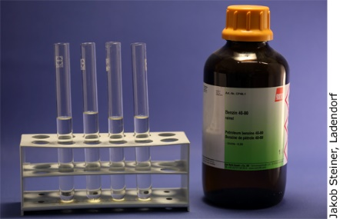  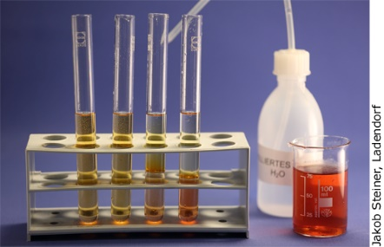  Versuchsaufbau:
Beobachtung: | Es wird bei jeder Probe festgestellt, ob eine Phasengrenze zu erkennen ist. Diese Beobachtungen werden in die nachstehende Tabelle eingetragen.
Erkenntnisse: | Mischbar, weil: …..  Beispiele:  Nicht mischbar, weil: ……….  Beispiele:
Reaktionsgleichung: | ---
Probleme und offene Fragen: | Überlegt und gebt an, wo die Mischbarkeit von Alkoholen mit Wasser bzw. Fleckbenzin im Alltag bedeutend ist.  ………….
Reflexion: | Welche Ergebnisse des Versuchs habe ich/ haben wir erwartet?  …………………  Welche Ergebnisse des Versuchs haben mich/ haben uns überrascht?  …………………
Entsorgungshinweis: | Die Lösungen aus allen Probegefäßen werden in den Abfallbehälter für organische Lösungsmittel gegeben.

Beobachtungen:
Alkohol | Fp (Schmelzpunkt)  Kp (Siedepunkt) | Geruch | Mischbar mit H₂O:  ja/ nein | Mischbar mit Fleckbenzin: ja/nein | Strukturformel
Ethanol
Propan-2-ol
2-Methyl-propan-2-ol
Butan-1-ol
Pentan-1-ol
1,6-Hexandiol
Pentanpentol
Hexanhexol

